Morgado-Samagaio Jonathan

**BDA / TP5 Oracle**

Table des matières

Table des matières 2

1. Introduction 3

2. Déclencheur sur une vue multi-tables (jointures) 3

3. Conclusion 4

1. Introduction

Dans ce TP, nous allons voir comment utiliser les TRIGGERS sur des vues pour les rendre actives afin de pouvoir insérer au travers de ces dernières.

1. Déclencheur sur une vue multi-tables (jointures)
2. On créer une vue permettant d’afficher les statistiques des vaccinés des pays européens :

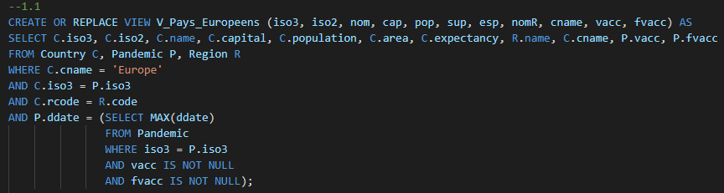

1. On affiche cette vue :



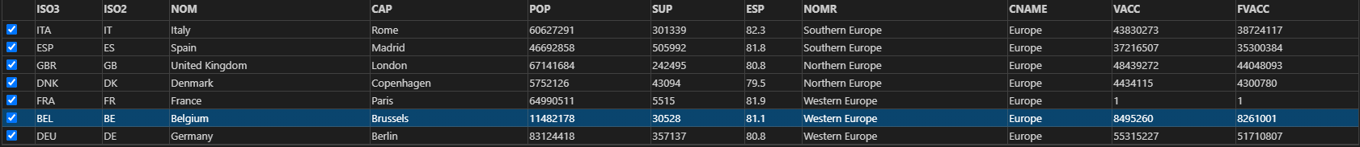

1. On essaye maintenant d’ajouter un pays au travers de la vue :



On obtient :

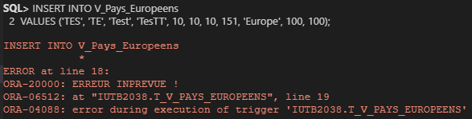

On ne peut pas ajouter de lignes dans une vue multi-tables.

1. On va maintenant créer un trigger permettant d’ajouter des lignes aux différentes tables d’une vue :

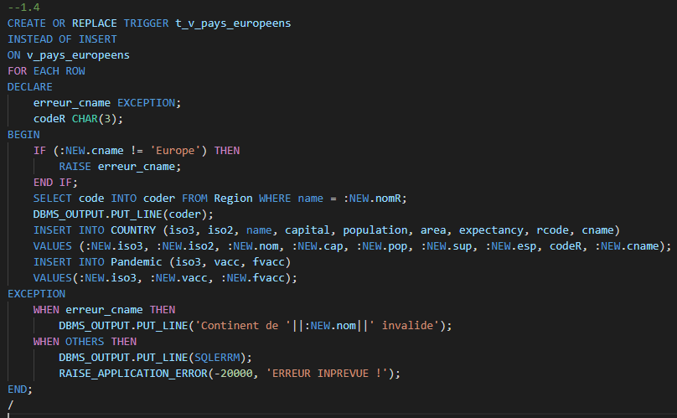

Nous pouvons voir le instead of insert qui permet de remplacer l’action INERT d’une vue par ce trigger. Ce trigger ne fonctionne pas.

1. Si on tente d’insérer un pays avec un trigger fonctionnel, le pays s’ajoute sans problèmes car on n’utilise plus la vue mais le trigger qui utilise directement les tables.
2. En vérifiant le contenue, nous devrions voir le nouveau pays apparaître.
3. Mon trigger précédent ne fonctionne pas donc je ne peux pas faire celui-là.
4. Conclusion

Dans ce TP, nous avons pu voir comment utiliser les triggers pour permettre de faire des insertions sur des vues multi-tables.